Max Musterrmann
Musterstraße XX
XXXXX Musterstadt
Chemnitz, den TT.MM.JJJJ

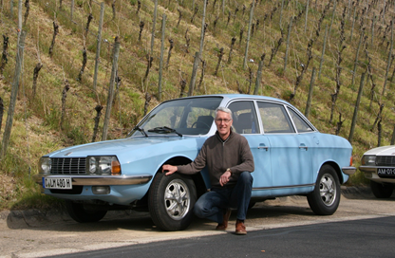
Liebe Oldtimerfreunde!

Noch ist Corona und die damit verbundenen Beschränkungen nicht
überstanden. Trotzdem freut sich der 1. Chemnitzer Oldtimerclub e.V.
zur traditionellen Ausfahrt zum Tag der deutschen Einheit einzuladen.
Nach derzeitigem Sachstand dürfen Oldtimerausfahrten in Sachsen
stattfinden. Wir haben für 2020 wieder ein interessantes Programm
vorbereitet und fahren auf flacher Strecke durch das Erzgebirgsvorland.

Ausfahrt zum Tag der deutschen Einheit 2020, Zeitplan für Sonnabend, den 03. Oktober 2020:
- ab 08:45 Uhr Eintreffen der Teilnehmer im Folklorehof Grüna, Pleißaer Straße 18 in Chemnitz-Grüna
- 09:45 Uhr Fahrerbesprechung
- 10:00 Uhr Start der Ausfahrt
- 11:00 Uhr Führung im Uran- und Bergbaumuseum Bad Schlema
- ab 13:30 Uhr Mittagessen im Hotel „Blauer Engel“ Aue
- ab 15:00 Uhr Kaffee & Kuchen im Forsthaus Grüna, danach endet die Ausfahrt individuell.

- Natürlich hat alles seinen Preis. Der Unkostenbeitrag:
pro Teilnehmer (Fahrer, Beifahrer) 40,00 €, Kinder unter 14 Jahren je 30,00 €
Im Preis enthalten sind Mittagessen, geführter Museumsbesuch, Kaffeetrinken und die Fahrtunterlagen.

- Nennschluss ist der 11. September 2020 !

- teilnahmeberechtigt sind Fahrzeuge bis Baujahr 1990
- Aus Kapazitätsgründen und der Auflagen wegen der Corona Auflagen müssen wir leider das Fahrzeugfeld auf ca. 50 Oldtimer begrenzen. Sollten mehr als 50 Nennungen eingehen, werden wir der Überzahl schriftlich absagen.

Wir Mitglieder des 1. Chemnitzer Oldtimerclubs e.V. freuen uns sehr auf Euer Kommen,
freundliche Oldtimergrüße,
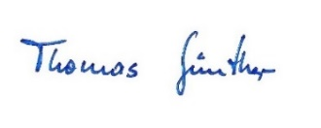
Thomas Günther, Vereinsvorsitzender

Ausnahmsweise und auch nur in diesem Jahr, bitte das Nenngeld nicht vorher überweisen, sondern am Tag der Ausfahrt bei der Anmeldung in bar bezahlen.
Sollten wir Corona-bedingt die Ausfahrt nicht durchführen dürfen, muss dann nicht aufwändig zurücküberwiesen werden.
Trotzdem ist es wichtig, das Nennformular ausgefüllt an mich zurück zu senden, um genauer planen zu können.
Vielen Dank für Euer Verständnis!

